Новые УРОКИ
Новый сайт от проекта UROKI.NET. Конспекты уроков, классные часы, сценарии школьных праздников. Всё для учителя - всё бесплатно!

5 КЛАСС КЛАССНЫЙ РУКОВОДИТЕЛЬ
Вт. Июл 25th, 2023 10:22:55 AM

О поступках плохих и хороших —

классный час

От Глеб Беломедведев
⬧ ИЮЛ 25, 2023  #загадки, #игра, #кроссворд, #плохой, #поступок, #презентация,
#технологическая карта, #хороший  Время прочтения: 13 минут(ы)

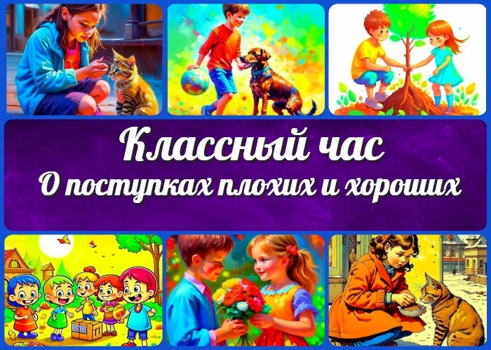

Содержание [Скрыть]

1 «О поступках плохих и хороших» — классный час 2 Вступление
3 Выберите похожие названия 4 Возраст детей
- Класс
- Дата проведения
- Тип мероприятия
- Цели
- Задачи
- Форма организации классного часа
- Приемы, методы, технологии обучения 12 Прогнозируемый результат
- Предварительная работа
- Оборудование и оформление класса 15 Ход занятия / Ход мероприятия
  - Организационный момент
  - Актуализация знаний
  - Вступительное слово классного руководителя (сообщение темы мероприятия)


Дорогие коллеги — классные руководители! Предлагаем вам интересный и познавательный классный час в 5 классе на тему
«О поступках плохих и хороших». Вместе с учениками мы обсудим важность различия между хорошими и плохими поступками, а также рассмотрим примеры и последствия таких действий. В этом классном часе вы найдете технологическую карту, презентацию и другие активности, которые помогут сделать занятие увлекательным и познавательным. Давайте вместе с учениками разберемся, что делает нас лучше и каких
поступков следует избегать.
- Основная часть
  - Определение понятий
  - Обсуждение ситуаций
  - Подвести к выводу о критериях оценки поступков
  - Ролевая игра 17 Рефлексия
- Заключительные выводы
- Технологическая карта
- Стихотворение
- Кроссворд
- Загадки
- Пазл
- Смотреть видео по теме
- Список источников и использованной литературы

«О поступках плохих и хороших» —
классный час Вступление

Выберите похожие названия

Классное занятие: «Различайте поступки: хорошие и плохие»
«Путь к правильным действиям»
Методические материалы «Мы выбираем, что делать: хорошо или плохо»

Возраст детей

10-11 лет

Класс

5 класс

Дата проведения

укажите дату проведения занятия

Тип мероприятия

Классный час

Цели

Сформировать у учащихся понимание различия между хорошими и плохими поступками.
Воспитать ответственное отношение к своим делам и их последствиям. Продемонстрировать, как положительные действия способствуют укреплению классного коллектива.

Задачи

Познакомить учеников с определениями достойных и недостойных поступков. Рассмотреть примеры конкретных ситуаций и оценить их правильность.
Обсудить возможные последствия различных действий.
Сплотить класс в дискуссии о важности честности, доброты и уважения друг к другу.

Форма организации классного часа

Коллективное обсуждение, групповая работа, презентация.

Приемы, методы, технологии обучения

Мозговой штурм для актуализации знаний. Интерактивное обсуждение ситуаций.

Работа в группах для выработки решений. Презентация с иллюстративными примерами.
Ролевая игра для лучшего понимания последствий своих дел.

Прогнозируемый результат

Учащиеся осознают разницу между хорошими и плохими делами, развивают ответственность за свои действия
формируют положительное отношение к своим одноклассникам.

Предварительная работа

Подготовить презентацию с иллюстрациями. Подготовить сценарии для ролевой игры.

Оборудование и оформление класса

Мультимедийный проектор и экран для презентации. Доска и маркеры для записи выводов.
Картинки и карточки с иллюстрациями. Компьютер для запуска презентации.

Ход занятия / Ход мероприятия

Организационный момент
Добрый день, дорогие друзья! Сегодня у нас запланирован интересный и полезный классный час на тему «О поступках плохих и не очень». Давайте проверим наше оборудование, чтобы убедиться, что всё готово для начала.

Актуализация знаний
Вспомним, что мы обсуждали на предыдущем классном часе на тему «Я — пятиклассник». Кто помнит, что мы выяснили о себе и о том, как важно соблюдать правила в школе?

Вступительное слово классного руководителя (сообщение темы мероприятия)

Сегодня мы поговорим о важности различать положительные и отрицательные деяния. Когда мы делаем что-то доброе и правильное, мы чувствуем себя хорошо и радуемся успехам друг друга. Но есть и такие действия, которые могут причинить вред или обидеть других. Сегодня мы рассмотрим разные ситуации и выясним, что делает нас лучше, а что следует избегать.

Основная часть

Определение понятий
Что такое хорошие поступки?

Хорошие поступки – это

Хорошие поступки – это добрые дела и действия, которые помогают другим, делают наш мир лучше и нас самих счастливыми. Например, когда мы помогаем другу, улыбаемся, говорим добрые слова или вежливо обращаемся к окружающим.

Что такое плохие поступки?

Плохие поступки – это

Плохие поступки – это действия, которые причиняют вред или обиду другим, нарушают правила или вызывают негативные эмоции. Например, когда мы лжем, издеваемся над кем-то, или не слушаем учителей и родителей.

Обсуждение ситуаций

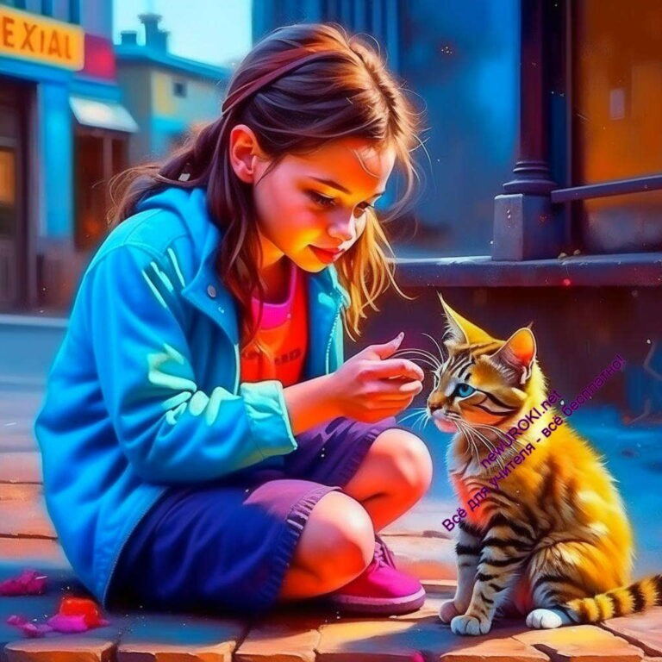

Иллюстративное фото

Давайте проведем мозговой штурм. Подумайте и поднимите руку, чтобы ответить на вопросы: «Какие поступки можно считать хорошими?» и «Какие — являются недостойными?».

Теперь давайте рассмотрим несколько конкретных ситуаций. Представьте, что одноклассник подсказывает ответ на уроке. Это достойный или недостойный поступок? Поднимите руки и скажите своё мнение.

Подвести к выводу о критериях оценки поступков

Иллюстративное фото

Мы выяснили, что хорошие поступки делают нас добрее, помогают нам стать настоящими друзьями и поддерживать друг друга. А плохие — могут привести к

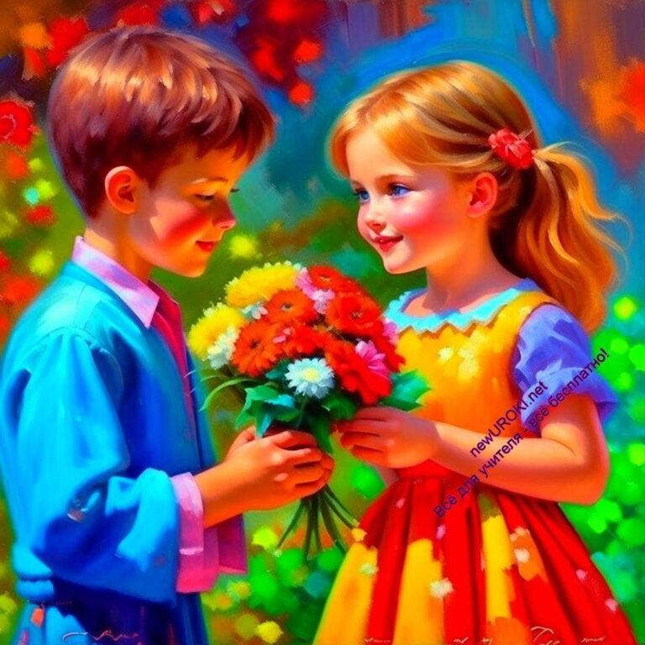конфликтам и негативным последствиям. Постараемся помнить о том, какие дела приводят к хорошим результатам, и стараться выбирать их.

Ролевая игра
Давайте разделимся на группы. Каждая группа получит сценарий, где описаны различные ситуации. Вам нужно будет сыграть эти сценарии и показать, что является положительным поступком, а что – отрицательным. После каждой игры мы обсудим, что вы вынесли из этой ситуации и какие шаги были наиболее успешными.

Сценарий 1: «Помощь новому ученику» Участники: Максим, Аня, Денис, Настя
Ситуация: Новый ученик, Максим, переехал в наш город и поступил в наш класс. Он чувствует себя немного беспомощным, так как не знает никого в школе. Аня, Денис и Настя замечают, что он стоит один в стороне на перерыве.

Цель: Помочь новому ученику адаптироваться и почувствовать себя комфортно.

Хороший поступок: Аня, Денис и Настя подходят к Максиму, представляются и начинают с ним беседовать. Они задают ему вопросы о его интересах и рассказывают о своих увлечениях, стараясь создать дружелюбную атмосферу.

Плохой поступок: Аня, Денис и Настя игнорируют Максима и продолжают разговаривать только между собой, не проявляя интереса к новому ученику.

Иллюстративное фото

Сценарий 2: «Спор о правильном решении»

Участники: Кирилл, Марина, Владимир

Ситуация: Кирилл, Марина и Владимир работают над проектом в школе. У них возник спор о том, какое решение будет лучшим для успешного завершения проекта.

Цель: Найти компромиссное решение, учитывающее мнение каждого участника.

Хороший поступок: Кирилл, Марина и Владимир выслушивают друг друга, обсуждают все предложения и аргументы, а затем находят общее решение, которое удовлетворяет всех участников.

Плохой поступок: Кирилл, Марина и Владимир не хотят слушать друг друга и упорно отстаивают свои точки зрения, что приводит к конфликту и неспособности договориться.

Иллюстративное фото

Сценарий 3: «Кража в школьной столовой» Участники: Полина, Максим, Даша, Артем
Ситуация: Полина, Максим, Даша и Артем обедают в столовой. После обеда Полина обнаруживает, что у нее пропали деньги из кошелька.

Цель: Решить ситуацию честным и справедливым способом.

Хороший поступок: Дети решают собраться вместе и откровенно обсудить ситуацию. Максим и Даша признают, что случайно уронили деньги Полины на пол и возвращают ей деньги. Артем предлагает, чтобы все были более внимательны и заботливы к своим вещам.

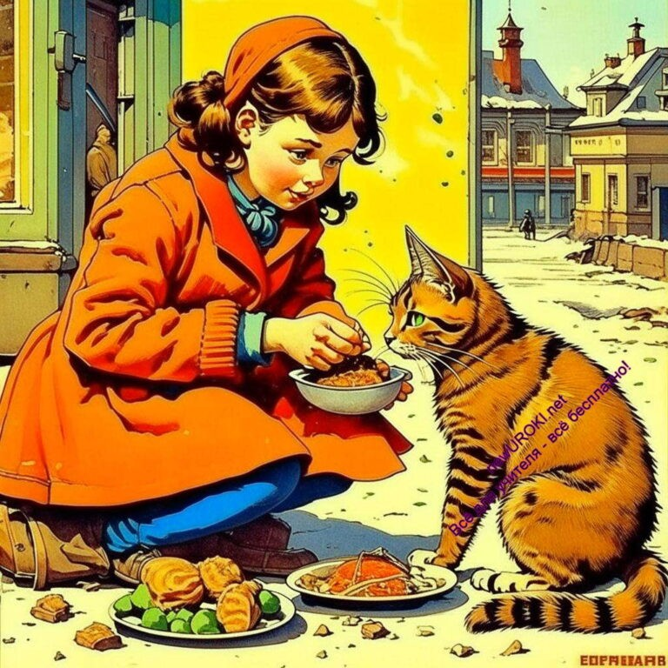Плохой поступок: Максим и Даша тайно забирают деньги Полины, а Артем не хочет ничего говорить, чтобы не попасть в неприятности.

Иллюстративное фото

После каждой ролевой игры проведем обсуждение, чтобы каждый участник мог поделиться своим мнением о том, какие дела были добрыми и почему. Мы постараемся выявить, что делает нас лучше как личностей и какие наши действия помогают укрепить наш классный коллектив.

Рефлексия
Задать учащимся вопросы для саморефлексии, например: «Какие поступки вы считаете хорошими? Какие — плохими?». Попросить учеников подумать о том, как они будут делать выбор в будущем, когда столкнутся с моральными дилеммами.

Заключительные выводы

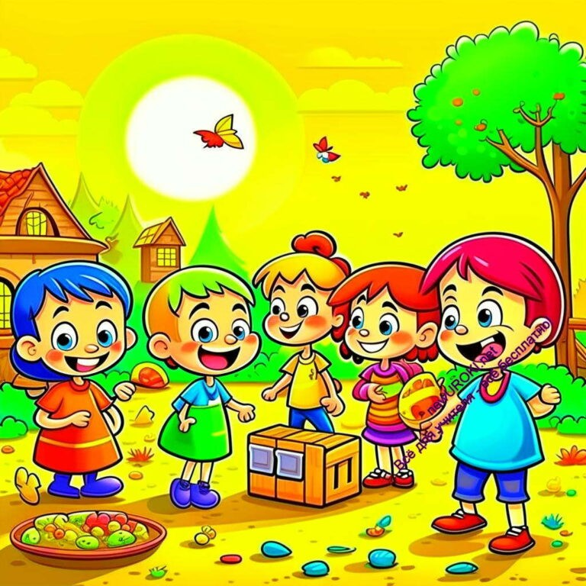

Иллюстративное фото

Дорогие ученики, мы провели интересное и важное занятие. Важно понимать разницу между достойными и недостойными поступками. Когда мы делаем что-то доброе и правильное, это помогает нам стать лучше и привлекает положительные эмоции.
Будем стараться делать добрые дела, поддерживать друг друга и заботиться о нашем классном коллективе. Ведь только вместе мы можем создать дружный и гармоничный класс. Спасибо всем за активное участие в классном часе!

Технологическая карта

Скачать бесплатно технологическую карту классного часа в 5 классе по теме: «О поступках плохих и хороших»

Стихотворение
Геннадий Шмонов https://stihi.ru/2016/05/28/4374

Детские четверостишия. Хорошо и плохо

Если в автобусе или трамвае, Смотрят в окно Вероника и Ваня, Рядом стоят старичок и старушка… Плохо, ребята!
Так делать не нужно!

Если в автобусе или трамвае, Дети старушкам места уступают. Мы их похвалим за это ребята,

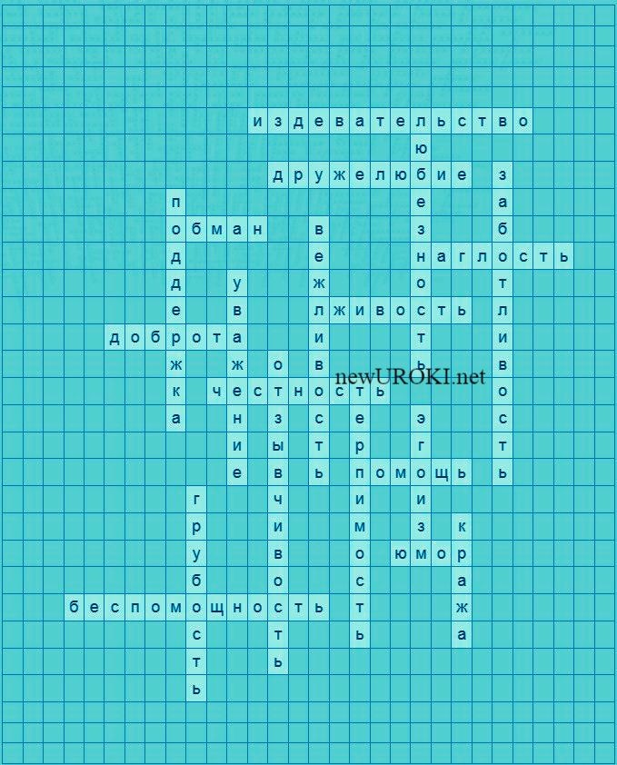Они молодцы!
Это очень приятно!

Раньше в автобусе или трамвае Дети старушкам места уступали.
Нынче в смартфоны глядит детвора… Время другое…
Другая страна…

Если девчонки, а с ними – мальчишки, Любят читать интересные книжки,
Это прекрасно!
И всем нам понятно – Умными будут эти ребята!

Мальчик спешит поделиться конфетой – Хвалим его мы ребята за это.
Если он спрятался, ест в одиночку – Он больше не друг!
Не товарищ! И точка!

Если мальчишка в соседнем дворе, В мяч не даёт поиграть детворе, Вы не дружите, с такими, ребята… Он не товарищ!
И это понятно!

Кроссворд

Кроссворд

Вопросы к словам для кроссворда:

Качество, когда мы всегда говорим правду (Честность) Вежливое и доброе отношение к другим (Дружелюбие) Учтивое поведение и уважение к окружающим (Уважение)
Особенность проявлять заботу о близких и других людях (Заботливость) Предоставление неправдивой информации (Лживость)
Самолюбование, когда думаем только о себе (Эгоизм) Поддержка и оказание помощи в трудной ситуации (Помощь)
Умение вежливо общаться и проявлять достойные манеры (Вежливость) Вежливое и внимательное отношение к другим (Любезность)
Быть готовым помочь другим в нужное время (Отзывчивость)
Преступление, связанное с незаконным присвоением чужого имущества (Кража) Ощущение беспомощности, когда не знаешь, что делать (Беспомощность) Доброе и милосердное отношение к окружающим (Доброта)
Обидное и оскорбительное обращение к другим (Издевательство) Обманывание, использование неправдивой информации (Обман) Умение терпеть и понимать других людей (Терпимость)
Наглое и дерзкое поведение (Наглость)
Способность находить радость и смех в повседневной жизни (Юмор. Чувство юмора) Оказание поддержки и помощи близким и друзьям (Поддержка)
Грубое и невоспитанное поведение (Грубость)

Скачать бесплатно кроссворд на классный час в 5 классе по теме: «О поступках плохих и хороших» в формате WORD

Загадки

Загадка: Часто прячется за улыбкой и добрым словом, делает жизнь ярче и светлее. Что это?
Ответ: Доброта

Загадка: Маленький, но такой важный шаг, который поднимает настроение и делает людей ближе. Что это?
Ответ: Улыбка

Загадка: Бывает сложно сдержаться, когда кто-то обижает, но важно помнить, что это дурной путь. Что это?

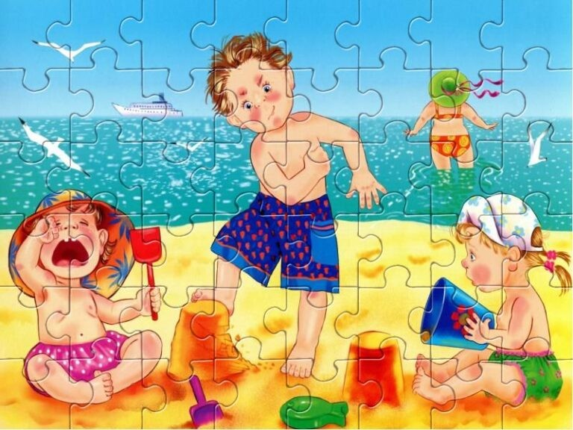Ответ: Месть

Загадка: Когда кто-то нуждается в помощи, рука всегда протягивается. Какое доброе дело это?
Ответ: Помощь

Загадка: В дружбе и помощи он находит радость, другим делает жизнь ярче — кто это?
Ответ: Добрый человек

Пазл

Пазл

Смотреть видео по теме

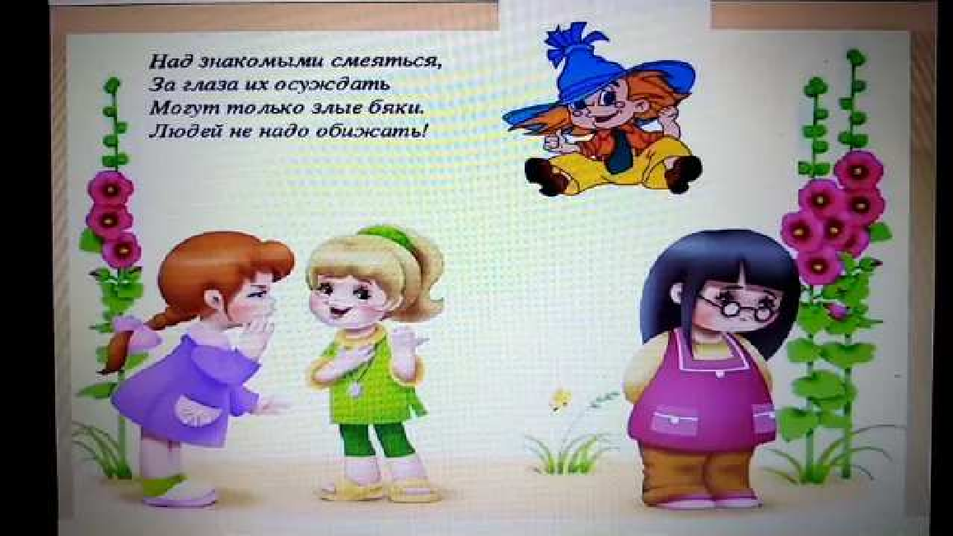" и плохих поступках"
О хороших

Список источников и использованной литературы
- Смирнова И.И., Иванова Е.П. «Правила хорошего тона: как быть вежливым и доброжелательным». Издательство «Учебная литература», Москва, 2005. 78 стр.
- Григорьев Н.А. «Добро и зло в нашей жизни: мудрость народной культуры». Коллектив авторов. Издательство «Просвещение», Санкт-Петербург, 2004. 112 стр.
- Матвеева О.В., Петрова Н.И. «Дружба и честность: как обрести настоящего друга». Издательство «Росмэн», Москва, 2006. 95 стр.
- Сайт «Мудрость и доброта» (www.wisdomandkindness.ru). Коллектив авторов. Город: Тверь. Дата публикации: 20 июля 2005.
- Колесников В.В. «Плохие поступки и их последствия». Издательство «Детская книга», Москва, 2003. 64 стр.

День солидарности в борьбе с терроризмом —
клас ный час
ПОХОЖИЕ УРОКИ

− Слова ассоциации (тезаурус) к уроку: решение, действие, добрый, злой, вредный, ребенок, характер, ужасный, благородный, этикет, честность

 При использовании этого материала в Интернете (сайты, соц.сети, группы и т.д.) требуется обязательная прямая ссылка на сайт newUROKI.net. Читайте "Условия использования материалов сайта"

День солидарности в борьбе с терроризмом — классный час 

От Глеб Беломедведев

Глеб Беломедведев - постоянный автор и эксперт newUROKI.net, чья биография олицетворяет трудолюбие, настойчивость в достижении целей и экспертность. Он обладает высшим образованием и имеет более 5 лет опыта преподавания в школе. В течение последних 18 лет он также успешно работает в ИТ-секторе. Глеб владеет уникальными навыками написания авторских конспектов уроков, составления сценариев школьных праздников, разработки мероприятий и создания классных часов в школе. Его талант и энтузиазм делают его неотъемлемой частью команды и надежным источником вдохновения для других.

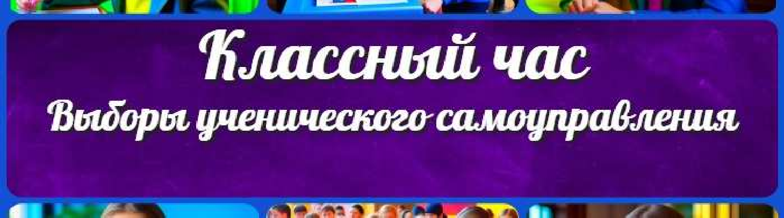

Конспекты уроков для учителя Алгебра
Английский язык Астрономия Библиотека Биология
География
5 класс
КОНСПЕКТЫ УРОКОВ
Выборы ученического самоуправления — клас ный час
Умеем ли мы говорить нет? — клас ный час

Поиск
Поиск

- класс

- класс

- класс

- класс

- класс Геометрия
Директору и завучу школы ИЗО
Информатика История
Классный руководитель 5 класс
- класс

- класс

- класс

- класс

- класс

- класс Математика Музыка Начальная школа ОБЖ
Обществознание Право
Психология

Русская литература Русский язык Технология (Труды) Физика
Физкультура
Химия Экология
Экономика
Копилка учителя
Сценарии школьных праздников

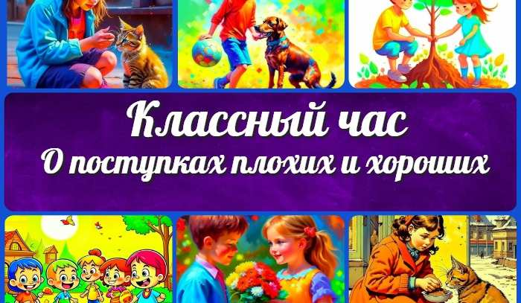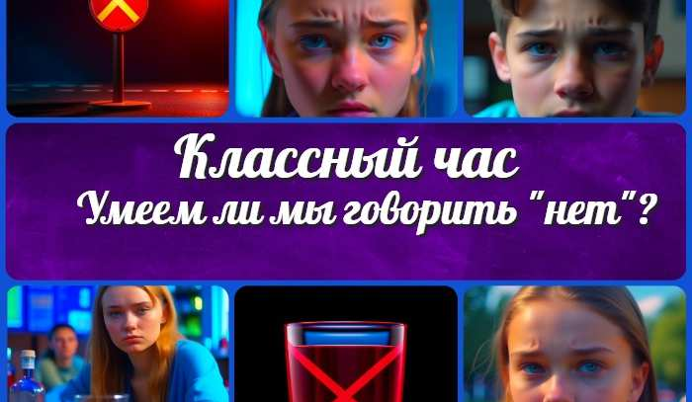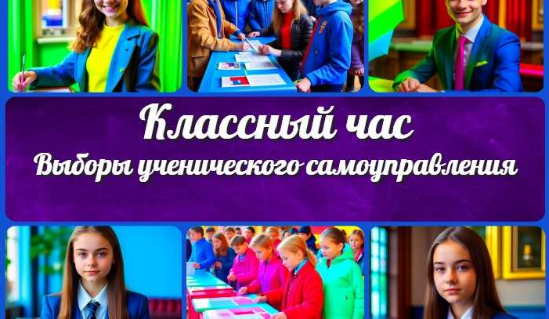
o поступках плохих и хороших — клас ный…
День солидарности в борьбе с терроризмом…
Умеем ли мы говорить нет? — клас ный час
Выборы ученического самоуправления —…
ИНТЕРЕСНЫЕ КОНСПЕКТЫ УРОКОВ

Новые УРОКИ
Новый сайт от проекта UROKI.NET. Конспекты уроков, классные часы, сценарии школьных праздников. Всё для учителя - всё бесплатно!

Главная О сайте Политика конфиденциальности Условия использования материалов сайта

Добро пожаловать на сайт "Новые уроки" - newUROKI.net, специально созданный для вас, уважаемые учителя, преподаватели, классные руководители, завучи и директора школ! Наш лозунг "Всё для учителя - всё бесплатно!" остается неизменным почти 20 лет! Добавляйте в закладки наш сайт и получите доступ к методической библиотеке конспектов уроков, классных часов, сценариев школьных праздников, разработок, планирования, технологических карт и презентаций. Вместе мы сделаем вашу работу еще более интересной и успешной! Дата открытия: 13.06.2023

